


Processamento de Linguagens

Orientador.:
Ernesto Carlos Casanova Ferreira

Autores.:
Andrés Eduardo Vieira Mendez (a32914@alunos.ipca.pt)
Carlos Daniel Loureiro de Sousa (a31535@alunos.ipca.pt)
Nuno Filipe Martins Macedo (a31536@alunos.ipca.pt)

2025/2026
Engenharia de Sistemas Informáticos Pós-Laboral

Índice
Introdução 3
Arquitetura da Solução 4
Análise Léxica e Sintática 5
Análise Semântica e Interpretação 7
Testes e Exemplos de Execução 8
Referências 10

Introdução

No âmbito da unidade curricular de Processamento de Linguagens, o presente trabalho tem como objetivo o desenvolvimento de uma aplicação em Python, recorrendo à biblioteca ply, capaz de analisar e interpretar uma linguagem funcional simplificada designada por LFun. Esta linguagem permite expressar construções comuns em linguagens de programação, incluindo expressões aritméticas e booleanas, definições tipadas, funções, condicionais e seleção de casos.
A solução desenvolvida foi organizada segundo as principais fases do processamento de linguagens: análise léxica, análise sintática, análise semântica e interpretação. Numa primeira fase, o analisador léxico identifica os símbolos da linguagem e trata elementos como palavras reservadas, operadores e comentários. De seguida, o analisador sintático verifica se a sequência de tokens respeita a gramática definida e constrói uma representação interna das instruções. Posteriormente, é realizada a análise semântica, com especial foco na verificação de tipos, coerência de definições e validação de chamadas de funções. Por fim, o interpretador avalia as expressões e produz os resultados correspondentes.
Neste trabalho, o foco principal incidiu sobre a implementação dos elementos base da linguagem definidos no enunciado, nomeadamente expressões, definições, funções, estruturas condicionais, seleção de casos e comentários. A abordagem adotada procurou privilegiar uma solução clara, modular e coerente, capaz de processar corretamente programas válidos e de rejeitar situações semanticamente incorretas.

Arquitetura da Solução

A aplicação foi dividida em quatro módulos principais, correspondendo às diferentes fases de processamento da linguagem.
O ficheiro lexer.py implementa o analisador léxico, responsável por reconhecer os tokens da linguagem, incluindo identificadores, números, operadores, palavras reservadas e comentários.
O ficheiro parser.py implementa o analisador sintático, responsável por verificar se a sequência de tokens respeita a gramática definida e por construir uma representação interna do programa.
O ficheiro interpreter.py contém a componente semântica e o mecanismo de interpretação. Neste módulo são verificadas regras de tipos, coerência de definições, validade de chamadas de funções e compatibilidade entre expressões. Após a validação semântica, as expressões são avaliadas e os resultados são produzidos.
Por fim, o ficheiro main.py funciona como ponto de entrada da aplicação, permitindo a leitura de um ficheiro .lf ou a introdução interativa de instruções no terminal.
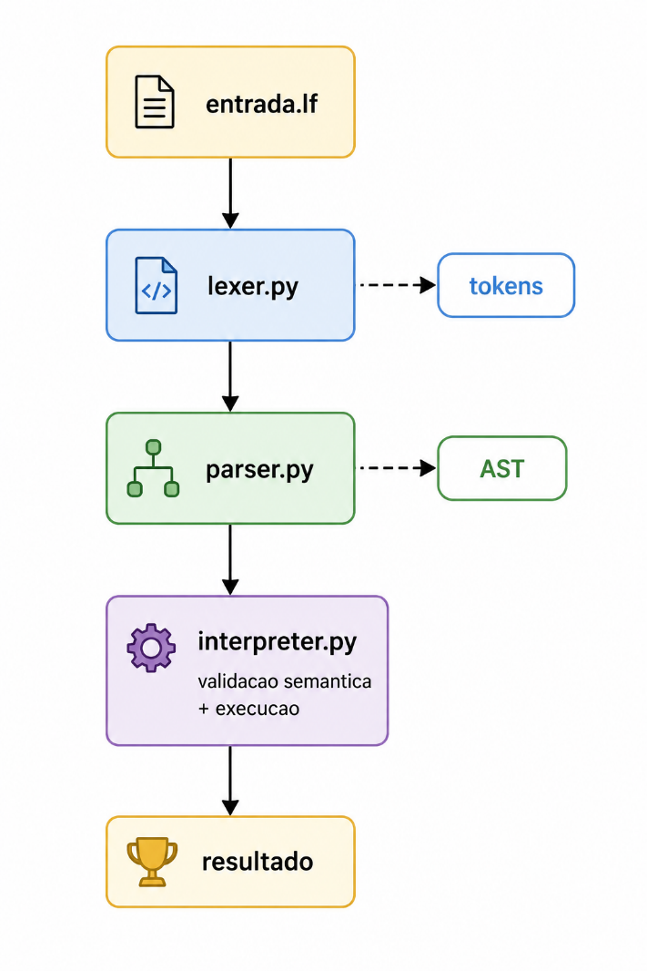

Análise Léxica e Sintática

A análise léxica foi implementada com a biblioteca ply.lex. Foram definidos tokens para números inteiros, identificadores, operadores aritméticos, operadores de comparação, símbolos auxiliares e palavras reservadas da linguagem, como let, fun, if, then, else, when, is e end.
Para além disso, o analisador léxico suporta comentários de linha, introduzidos por --, e comentários de bloco, delimitados por {- e -}. Estes comentários são ignorados durante o processamento, não interferindo com a análise sintática.
A análise sintática foi implementada com ply.yacc. A gramática permite reconhecer programas constituídos por uma sequência de instruções, incluindo expressões simples, definições com let, declarações de assinatura de funções, definições de funções, condicionais if e expressões when.
A gramática também define precedência implícita através da separação entre expressões de comparação, adição, multiplicação, unário e aplicação de funções, permitindo uma interpretação correta de expressões compostas.

Categoria | Exemplos
Palavras reservadas | let, fun, if, then, else, when, is, end
Tipos | Int, Bool
Literais | 10, true, false
Operadores | +, -, *, /, <, >, ==, !=
Símbolos | :, ;, (, ), ->, ,, _

Árvore

Em vez de recorrer a uma estrutura complexa com várias classes, foi utilizada uma representação interna simples baseada em tuplos e valores primitivos. Esta opção permitiu manter o código claro e suficientemente expressivo para os objetivos do trabalho.
Por exemplo, uma operação binária é representada na forma ("binop", operador, expr_esquerda, expr_direita), uma variável é representada por ("var", nome), uma definição por ("let", nome, tipo, expr) e uma expressão condicional por ("if", condicao, expr_then, expr_else).
O programa completo é representado como uma lista de instruções, preservando a ordem original de escrita.

Exemplo
Para a expressão:
if x > y then x else y;

a representação produzida é:

if
_____________|_____________
/ | \
condição then else
| | |
> var(x) var(y)
/ \
var(x) var(y)

Análise Semântica e Interpretação

A análise semântica foi implementada no interpretador. Esta fase verifica se as expressões e definições respeitam as regras de tipagem e coerência da linguagem antes da sua avaliação.
No caso das definições com let, é verificado se o tipo declarado coincide com o tipo efetivo da expressão associada. Também é garantido que um identificador não é definido mais do que uma vez no mesmo contexto global.
No caso das operações aritméticas, apenas são aceites operandos do tipo Int. Já as comparações ordenadas, como <, >, <= e >=, também exigem operandos inteiros. As comparações de igualdade e desigualdade exigem compatibilidade entre os tipos dos dois operandos.
As expressões condicionais if são igualmente validadas: a condição tem obrigatoriamente de ter tipo Bool, e os dois ramos devem produzir valores compatíveis entre si.
As expressões when são analisadas verificando se os padrões apresentados são compatíveis com o tipo da expressão analisada e se todos os ramos produzem resultados do mesmo tipo.
No caso das funções, a aplicação desenvolvida distingue entre a assinatura e a definição operacional. A assinatura define os tipos dos argumentos e do valor de retorno, enquanto a definição associa um corpo à função. Durante a análise semântica, é verificado se o número de parâmetros coincide com o número de tipos indicados na assinatura, se não existem parâmetros repetidos, e se o corpo da função devolve um valor do tipo esperado.
Após esta validação, a interpretação é feita avaliando a árvore sintática produzida pelo parser. O interpretador suporta avaliação de expressões, consulta de variáveis, aplicação de funções, condicionais e seleção de casos.

Testes e Exemplos de Execução

Para validar o funcionamento da aplicação, foi utilizado um ficheiro de entrada com exemplos representativos da linguagem suportada. Esse ficheiro inclui definições simples, expressões aritméticas e booleanas, condicionais, funções e expressões when.
Foram também considerados testes inválidos, com o objetivo de verificar a robustez da análise semântica e sintática. Entre os casos testados incluem-se:
- atribuição de um valor booleano a uma definição declarada como Int;

- utilização de operandos incompatíveis em operações aritméticas;

- ramos de if com tipos diferentes;

- padrões incompatíveis em expressões when;

- chamadas de função com número ou tipo de argumentos incorretos;

- erros léxicos e sintáticos.
Estes testes permitiram confirmar que a solução não se limita a processar os exemplos válidos, sendo também capaz de rejeitar programas incorretos de forma consistente.

Exemplo de validação de erro:
Entrada

Saída

Conclusão

O trabalho desenvolvido permitiu implementar com sucesso uma aplicação capaz de processar a linguagem LFun recorrendo à biblioteca ply. A solução inclui análise léxica, análise sintática, construção de uma representação interna, análise semântica com verificação de tipos e interpretação das expressões.
Os objetivos principais definidos no enunciado foram cumpridos ao nível da linguagem base, nomeadamente no suporte a expressões, definições, funções, condicionais, seleção de casos e comentários. Para além do reconhecimento sintático, a aplicação assegura a coerência semântica das construções suportadas, o que constitui um aspeto importante da qualidade da solução desenvolvida.
Globalmente, considera-se que o trabalho permitiu consolidar conceitos fundamentais de Processamento de Linguagens, em particular a articulação entre análise léxica, parsing, representação interna e interpretação.

Referências

